Arquivar Processo
Sistema | SIPAC
Módulo | Portal Administrativo
Usuários | Servidores responsáveis pela gestão de processos no sistema da Instituição
Perfil | Cadastrar Protocolo, Receber Protocolo, Enviar Protocolo
Última Atualização | Janeiro de 2020
Esta funcionalidade permite que o usuário realize o arquivamento de um processo no sistema, ou seja, que informe que o processo não terá mais movimentação. Para isso, acesse o SIPAC -> Módulos -> Portal Administrativo -> Protocolo -> Processos -> Arquivar.
O sistema exibirá uma página contendo o campo de Consulta de Processos e a Lista de Processos que se encontram na unidade de lotação do servidor:
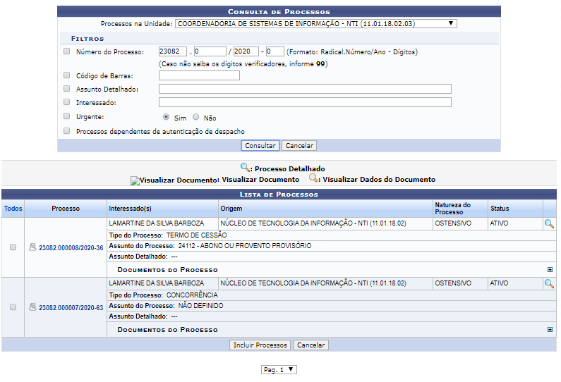
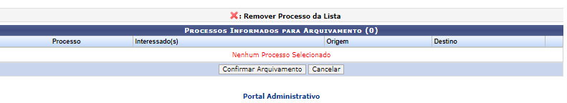
Para realizar uma busca por um processo específico, informe um ou mais dos seguintes dados:
- Processos na Unidade: unidade onde o(s) processo(s) que deseja arquivar se encontra(m);
- Número do Processo que deseja arquivar;
- Número do Código de Barras do processo;
- Assunto Detalhado do processo;
- Nome do Interessado no processo.
Caso desista de realizar a busca, clique em Cancelar e confirme a desistência na janela que será exibida posteriormente. Esta ação será válida em todas as telas que a contenha.
Para prosseguir, clique em Consultar após inserir os dados necessários. A página será atualizada e, na Lista de Processos, passarão a ser exibidos apenas os processos que atendem aos critérios de busca informados.
Na Lista de Processos, clique no número do processo desejado ou no ícone para visualizar seus detalhes. Esta ação será válida em todas as telas em que estiver presente.
Exemplificaremos com o processo de número 23077.035739/2011-13.
Os Dados Gerais do Processo serão apresentados pelo sistema no seguinte formato:
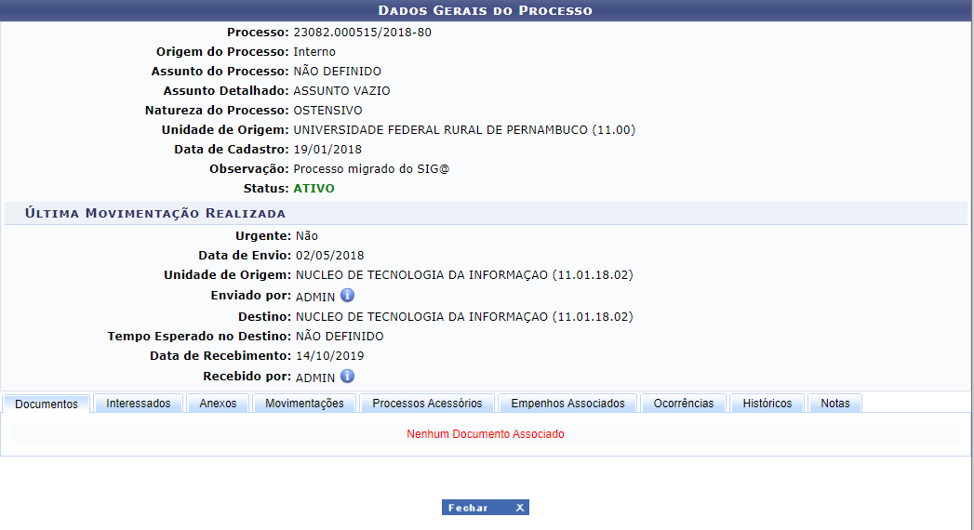
As ações contidas nesta tela serão explicadas detalhadamente no manual Consulta de Processo Detalhado, listado em Manuais Relacionados, no fim deste mesmo manual.
Para fechar esta tela e retornar à página anterior, clique em .
De volta à Lista de Processos, selecione o processo que deseja arquivar clicando na caixa de seleção ao lado de seu número. Caso deseje selecionar todos os processos listados, clique em Todos.
Após selecionar os processos desejados, clique em Incluir Processo para prosseguir com a operação. A parte inferior da tela será semelhante a tela a seguir:
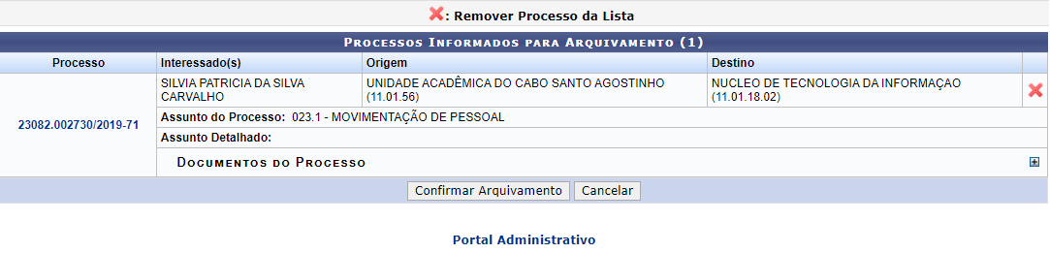
Caso deseje remover um processo da lista de Processos Selecionados para Arquivamento, clique no ícone . A seguinte tela será apresentada:

Clique em Cancelar caso desista da remoção ou em OK para confirmá-la. Optando por confirmar, a seguinte mensagem de sucesso será exibida pelo sistema no topo da página:

Para arquivar o processo selecione Confirmar Arquivamento. Será apresentada a seguinte tela:
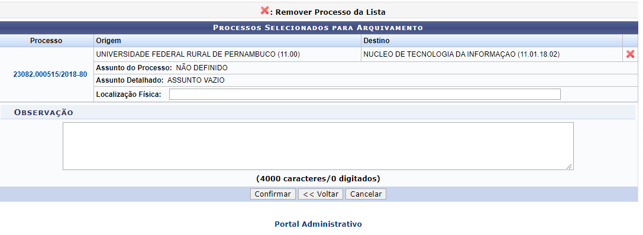
Para retornar à página anterior, clique em Voltar.
Se desejar confirmar o arquivamento e concluir a operação, clique em Confirmar. A seguinte tela será disponibilizada:
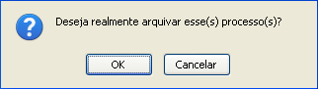
Clique em Cancelar caso desista do arquivamento ou em OK para confirmá-lo. Ao optar por confirmar, o sistema confirmará o arquivamento com uma mensagem de sucesso no topo da tela a seguir:
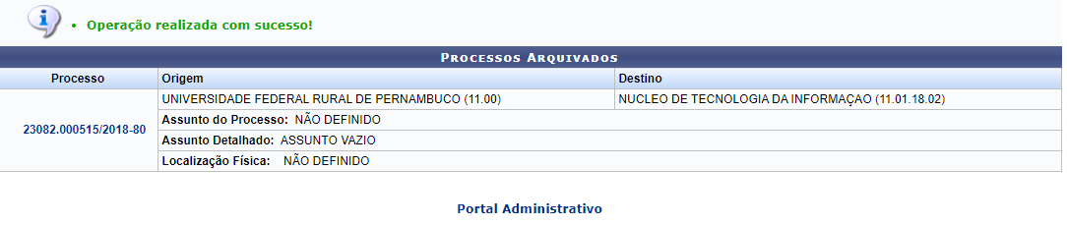
Caso deseje retornar à página inicial do Portal Administrativo, clique em .
Bom Trabalho!

Manuais Relacionados
- Consulta de Processo Detalhado
- Desarquivar Processo
<< Voltar - Portal Administrativo

